

Avalição do Campo, pós-jogo da 8ª Etapa do 23º Brasileiro
Local: Associação de Mallet Golf Kokushikan – São Roque
Data: 13.09.2026
ESPECIFICAÇÃO, item III do 23º Regulamento do Campeonato Brasileiro:
III- DATA E HORÁRIO

DIA | Aos sábados, Domingos e feriados
AQUECIMENTO | Das 7:30 às 8:30 horas
CONFIRMAÇÃO DE PRESENÇA | Das 7:30 às 8:30 horas
ABERTURA | 8:45 horas
INÍCIO | 9:00 horas

ESPECIFICAÇÃO do Documento de Auto-homologação do Campo, item 2.10 : As pista ascendentes longitudinal (de início em direção ao hole), devem proporcionar retenção de rolagem da bola no sentido do retorno ao início a cada 8m no mínimo, pode ser com talude, gramado outro elemento que não impeça a batida sequencial.
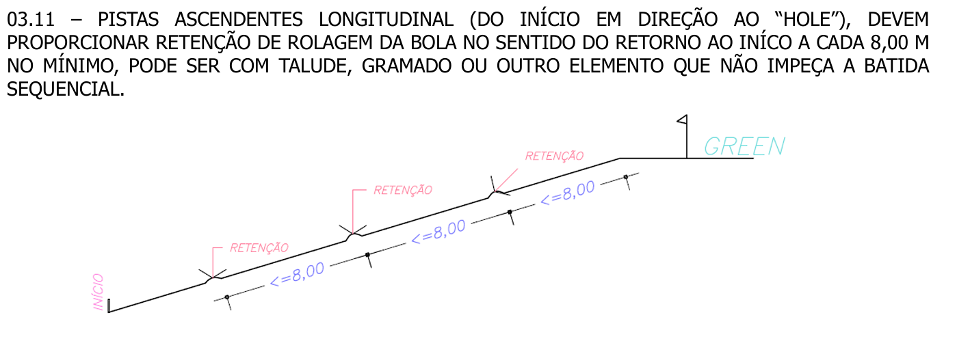

ESPECIFICAÇÃO do Documento de Auto-homologação do Campo
item 4.1 : “.......... A haste deve ser composto, de uma parte fixa e outra móvel (provida de um recipiente circular para alojamento de até 4 bolas) que desliza verticalmente em torno da haste fixa , após a finalização do hole, e o deslocamento da mesma para cima, deve ser garantido o seu retorno, sem nenhum esforço adicional, naturalmente para base.”
RESULTADO: Existem conjuntos de elevação das bolas enroscando a ponto que ficar nivelado com a superfície do solo. Em desacordo ao item 4.1 acima mencionado.

ESPECIFICAÇÃO do Documento de Auto-homologação do Campo, item 2.16 : No final da pista, a área de escape deve conter um círculo virtual de 5 m de diâmetro ou com diâmetro de igual a 10% do comprimento da pista, aplicando-se o diâmetro maior, a mesma pode ser diminuída com a construção de talude de montante, natural ou criado, desde que aprovado pela Comissão Técnica.
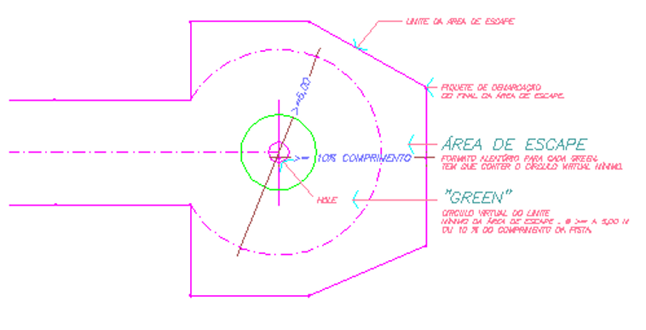

RESULTADOS:
Campo 1 Pista P02: Está sem rough no lado esquerdo ao longo da pista.
C2 P09: Está sem rough no lado esquerdo e direito, próximo ao hole.
C2 P08: Está praticamente sem rough no lado esquerdo ao longo da pista.
C2 P10: [Notificação de 1 dos atletas]: Existe um buraco (armadilha!), na borda do hole, onde a bola estacionou ficando a metade (da bola) dentro do hole, sendo necessário uma batida adicional para completar o hole.
Vide ilustração do item 04.04 do Manual de Construção de Campo, que serve de ratificação para revisar a área do green, e em volta da mesma a área do rough
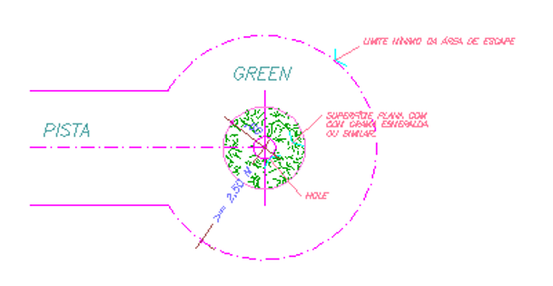
C1 e C2: Prejudicado pelo dia anterior chuvoso, na Área de Saída, não houve demarcação com cal na área de saída, alertado pela Comissão local na abertura do jogo.
C2, vários holes: [ Alerta de vários jogadores], a área do green, aparentemente nivelado com o solo, ao bater a uma distância de menos de menos de um metro a bola desvia para fora do hole.
Yukio Utsunomiya
Diretoria Administrativa
FPMG 13.09.2026

